Консультация для родителей (законных представителей)
по теме: «Кукольный театр для малышей дома»
музыкального руководителя Якименко Г.М.
Театральное искусство близко и понятно детям, ведь в его основе — сказка, волшебство, магия. Театр доставляет детям массу удовольствия, дарит хорошее настроение. Конечно, нельзя сказать, что театр — это только игра, это еще воспитание и развитие детей.
Уже в трехлетнем возрасте дети сами становятся маленькими актерами: любят «превращаться» в сказочных героев, животных, изображать зайчиков, кошечек, лисичек, имитировать звуки животных. В этот период дети открывают для себя понятия дружба, общение, уважение, смелость, и театрализованные представления помогают в этом. Через игру дети узнают лучше друг друга, самих себя, начинают уважать других, познают радость совместного общения. Через театр дети познают окружающий мир, знакомятся с родной культурой и историей. Очевидно, что театр имеет огромное развивающее воздействие для детей. Именно поэтому мы рекомендуем создать свой домашний театр.
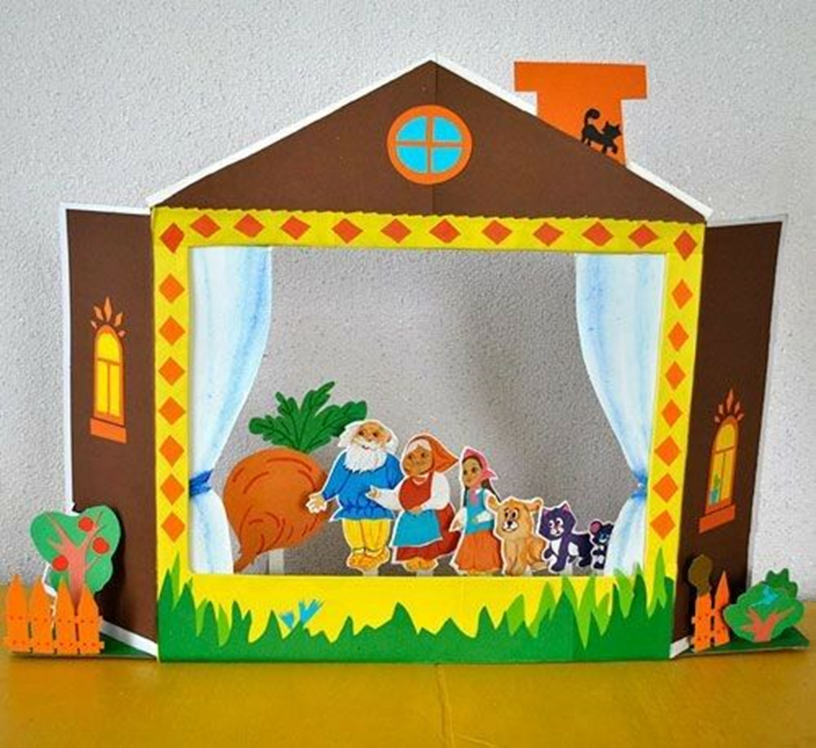Кукольный театр завораживает детей: куклы оживают и начинают общаться. Особенно если домашний театр сделан самостоятельно руками взрослого. А если к созданию театра присоединиться сам ребенок – это будет незабываемый опыт, и воспоминания на всю жизнь! Самодельные игрушки обладают огромными педагогическими возможностями, они гораздо более ценные для ребенка, сильнее увлекают его. Самодельные куколки, игрушки - это развитие моторики и фантазии, совместное время провождение с родителями, развитие эстетического вкуса.
К сожалению, сейчас домашние спектакли позабыты в силу того, что за развлекательную программу у нас отвечает интернет и ТВ. Но не стоит скептически относиться к возможности организации домашнего кукольного театра.
Начать можно с простейших действий с игрушками, со временем всё больше их усложняя и подчиняя заранее придуманной идее. Со временем можно объединить несколько героев сказки и воспроизвести сюжет произведения в лицах.
Например, «Теремок», «Колобок» или «Курочка Ряба». В продаже можно найти огромное разнообразие комплектов, которые состоят из сборно-разборной избушки и персонажей. С этим комплектом ребенок может один воспроизвести всю сказку, разговаривая от лица каждого героя «Теремка» и воспроизводя за них действия. Нужно обратить внимание детей на то, что каждый герой действует, разговаривает и двигается по-разному. Взрослый может пофантазировать совместно с ребенком и придумать для каждого историю жизни. Так ребенок станет ближе к персонажам «Теремка».

